四川省高等教育自学考试管理系统
需 求 说 明 书
四川省教育考试院
二〇一二年五月十六日

目 录
1 背景 1
1.1 高等教育自学考试简介 1
1.2 高等教育自学考试组织机构 1
1.3 我省高等教育自学考试信息化管理现状 3
2 我省高等教育自学考试业务描述 4
2.1 组织管理机构及其职能 4
2.2 学历层次和考试安排 6
2.3 服务对象 7
2.4 具体业务描述 8
2.4.1 总体业务描述 8
2.4.2 计划管理业务描述 10
2.4.3 命题组织与管理业务描述 12
2.4.4 教材管理业务描述 13
2.4.5 报名报考管理业务描述 15
2.4.6 考务管理业务描述 19
2.4.7 成绩管理业务描述 20
2.4.8 考籍管理业务描述 22
3 我省高等教育自学考试管理系统功能需求 27
3.1 总体功能模块 27
3.2 计划管理功能模块 27
3.3 命题管理功能模块 32
3.4 教材管理功能模块 35
3.5 报考管理功能模块 36
3.6 考务管理功能模块 36
3.7 成绩管理功能模块 38
3.8 考籍管理功能模块 39
3.9 系统管理功能模块 40
3.10 其他功能说明 40

附件一：名词及术语 48
附件二：国家标准码 50

1 背景

1.1 高等教育自学考试简介
高等教育自学考试简称自考，它是对自学者进行的以学历考试为主的高等教育国家考试，是个人自学、社会助学和国家考试相结合的高等教育形式，其任务是通过国家考试促进广泛的个人自学和社会助学活动，推进在职专业教育和大学后继续教育，造就和选拔德才兼备的专门人才，提高全民族的思想道德、科学文化素质，适应社会主义现代化建设的需要。
我国的高等教育自学考试创建于20世纪80年代初。从1981年至1982年先后在北京、上海、天津三市和辽宁省进行试点，1983年开始在全国推广，至今已经走过了二十多年。经过这二十多年的发展，我国的高等教育自学考试已经形成规模大、范围广、层次多、功能全、具有完整组织机构、统一标准规范的教育体系，在我国教育体系中占有重要地位，成为普通高等教育、成人高等教育所不能替代的新的高等教育形式，有着鲜明的中国特色。
作为我国规模最大的社会化开放式高等教育形式，高等教育自学考试具有广泛的适应性，极大的灵活性、自学方法和社会助学多样性等特点。参加自学考试的考生不受性别、年龄、民族、种族和已受教育程度的限制，无需经过入学考试，均可根据自己的情况和国务院《高等教育自学考试暂行条例》的规定选择相关的专业，参加该专业课程的学习。经过国家组织的统一考试，取得合格成绩。在通过教学计划规定的全部理论和实践课程的考试后，即可取得国家承认学历的大学专科或本科毕业证书。

1.2 高等教育自学考试组织机构
我国的高等教育自学考试组织机构包括中央考试机构和地方考试机构。其中中央考试机构包括：
（1）全国考委。中央有全国高等教育自学考试指导委员会(简称全国考委)， 负责全国高等教育自学考试工作。
（2）全国考办。国家教委设立的高等教育自学考试工作管理机构。 该机构同时作为全国考委的日常办事机构。
（3）专业委员会和考试研究委员会。全国考委下设13个专业委员会和1个考试研究委员会，其工作由全国考办主管。
地方考试机构包括：
（1）省考委。各省、自治区、直辖市设高等教育自学考试委员会(简称省考委)，负责全省高等教育自学考试工作。
（2）省教育考试院。各省(市、区)教育行政部门设省考委的工作管理机构(简称考试院)，同时作为省考委的日常办事机构。
（3）市州考委。省、自治区人民政府的派出机关所辖地区、市、直辖市的市辖区设高等教育自学考试工作委员会(简称市州考委)。
（4）市州考办。市州考委领导下的工作管理机构，负责本辖区社会型考生自学考试管理工作和应用型考生的组考工作。
（5）主考高校。主考高校是由省考委遴选的专业师资力量较强的全日制普通高等学校，其自学考试业务工作由省考试院主管。主考高校的任务是参与本省自学考试的命题和评卷，负责有关实践性学习环节的考核，并在毕业证书上副署以及办理省考委交办的其他有关工作。
（6）高校自考办。主考高校设立的高教自学考试办事机构，负责本校应用型考生考务、考籍管理工作和社会型考生实践性环节、毕业论文答辩工作。

1.3 我省高等教育自学考试信息化管理现状
随着高等教育自学考试的优越性不断被社会各界达成共识,其强大的生命力逐渐展现在人们面前，考生队伍不断壮大，管理问题也愈来愈突出。在使用计算机管理自学考试之前，我省大量的自学考试报名、报考、考场编排、成绩登记、信息查询、考籍管理等工作，均是人工操作去完成。这种管理模式不仅工作强度很大，而且容易出现差错，给管理工作带来了繁重和不便。
作为计算机自动录入设备之一的光电阅读机(OMR) 八十年代在国内问世，它的出现及应用解决了大规模数据录入问题，并引发了我国大规模教育考试管理的第一次革命。90年代初至今，随着计算机的应用和发展，高等教育自学考试的管理工作也逐步由传统的人工劳作的管理模式向科学规范的信息化管理模式转变。首先考生报名报考、信息采集及成绩录入工作可以通过阅卡机完成，其次充分利用计算机运算能力强的特点进行考场编排、打印座号通知单，完成各种统计报表和成绩查询等管理工作。有条件的省市已经开始着手信息系统的开发，自此高等教育自学考试管理信息化拉开序幕。
我省作为我国教育考试大省之一，初次引入光电阅读机之后也进行了多次改革，为了加快我省教育考试信息化管理进程，发挥现代技术在教育考试管理中的积极作用，结合我省实际，省教育考试院又于2005年投建了“四川省自学考试管理系统”。该系统功能庞大，覆盖了计划、命题、考务、考籍、教材和财务等相关自学考试管理工作，并采用三级管理模式，成功应用到省教育考试院、各市州、县区的自考机构及相关高校，实现了全省范围内的自学考试协同管理和服务。经过5年多的运行，该系统运行相对比较稳定。
近年来，随着经济建设和教育事业发展的需求，以及教育部考试中心对自学考试专业、课程的规范要求，特别是我省参加自学考试的考生分布广、报考专业多，生源复杂等特点，传统的报名报考方式在一定程度上制约了自学考试事业的发展，也不能适应当前信息化发展的趋势，加之我省自学考试用户面广、管理人员流动大等特点，原有的系统已经不能完全满足我省自学考试信息化管理需求。为了更好的适应社会发展，尽快与教育部考试中心的改革接轨，大力推进“以课程为中心”的管理方式，进一步促进我省高等教育自学考试管理工作的科学化、规范化，提高办事效率，节约管理成本，多元化服务考生，以及更加有效地开发和利用自学考试的信息资源，我省对原有系统进行升级、改造势在必行。

2 我省高等教育自学考试业务描述
我省高等教育自学考试于1984年开始启动，正式开展至今已有20多年了。20多年来相继开考了150多个本、专科专业，覆盖了理、工、农、医、财经、政法等八个学科门类，形成了多学科、多层次的多种学历考试格局。20多年来全省累计报考人次已逾1100万，累计合格科次逾1000万，累计毕业人数达50余万人。按照教育部高等教育毛入学率的统一折算，近几年来我省每年高等教育自学考试对我省高等教育毛入学率的贡献，相当于全省普通高校的30%至35%，每年高等教育自学考试毕业生相当于全省普通高校毕业生总数的35%到40%。自学考试这种教育培养模式，为西部发展战略培养和造就了一大批实用型人才，也为我省高等教育事业改革与发展做出了重要的贡献。

2.1 组织管理机构及其职能
我省的高等教育自学考试管理工作由省教育考试院、市（州）自考办、县（区）自考办、主考高校、县区和高校助学点等多种机构共同参与，采取“省、市（州）、县（区）、主考高校及其助学点”四级管理模式（见图2.1）。
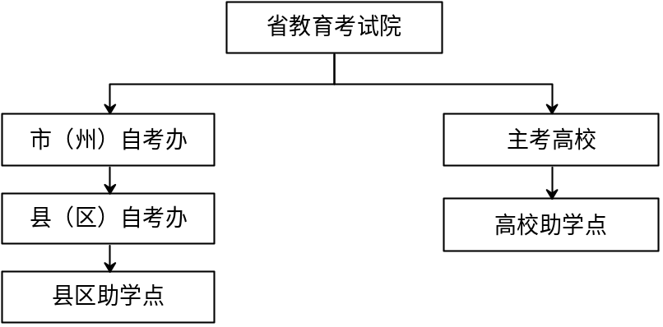
图2.1 我省高等教育自学考试组织管理机构
各组织机构的管理职责如下：
省教育考试院：接收教育部考试中心的开考专业计划和考试课程安排，在此基础上制定本省专业计划和课程计划，并逐级下发到各下级考办和高校考办；负责接受考生网上报名报考；接收全国统考题卷，并对本省命题及题库进行管理，抽取当次考试题卷；根据全省考生报考和考场编排情况制卷，回收考后试卷，阅卷、登分及折合过程性考核成绩，处理考生的违纪舞弊信息，下发成绩；负责管理考生考籍、证书、转免考、毕业申请，以及教材管理、财务结算等。
市（州）自考办：负责接收省教育考试院下发的专业计划、课程计划、考籍数据和停考考生基本信息；接收本市州应试考生报名报考数据，转发、汇总考场编排数据及卷袋信息，编排直属考场；按照试卷清单领取、下发试卷，汇总、上报辖区考生违纪及缺实考信息；财务结算等。
县（区）自考办：管理本县（区）考生报名报考，接收下发的各类自学考试数据，编排本县区考场，领取本县区试卷和组织考试，上报辖区考生违纪及缺实考信息，财务结算等。
院校及其他助学单位：管理本校考生报名报考，组织相关过程性考核，上报考生成绩；征订本校考生自学教材，受理本校考生的转免考和毕业申请，组织管理相关实践环节、校考课考核，以及毕业论文答辩管理，发布成绩等。

2.2 学历层次和考试安排
我省高等教育自学考试包括学历教育考试和非学历证书教育考试两种。
学历教育考试是指考生参加的以获取学历为目的的自学考试，考生全部课程及思想品德鉴定合格后，由省自考委颁发高等教育自学考试专科或本科毕业证书，国家承认其学历。其中本科毕业生学业水平达到国家规定的学业标准，并通过相应的学位英语考试者，按照《中华人民共和国高等教育法》第二十二条和《中华人民共和国学位条例》的规定，由学位授权的主考学校授予其学士学位。
学历教育考试采取分课考试、学分累积的方式获取文凭。即考生参加单科考试，合格一门，发一门的合格证书，所有科目合格后（本科层次必须参加主考院校的实践性环节考核和毕业论文撰写及答辩），由省考试院根据拟报专业预提毕业生或考生提出毕业申请，颁发相应的学历证书。
参加学历教育考试的考生每年可以参加四次考试，分别安排在1月、4月、7月和10月进行，但办理毕业证每年只有两次，分别安排在6月和12月进行。考生可根据实际情况及当次考试计划选择考试科目，且不受学期、学年制度的限制。
非学历教育考试是由教育部考试中心与不同的行业协会或部门共同合作开设的一大批适应社会需要的非学历“证书考试”项目，考生考试合格后颁发相应的资格证书，而不颁发毕业证书、结业证书、肄业证书以及学位证书。非学历教育考试是自学考试的重要组成部分，是对学历教育考试的重要补充。参加非学历考试获得的资格证书还可以在学历教育考试相应专业中获得相应课程的学分。
目前我省已开考13个非学历教育考试项目，包括大学英语四六级考试、剑桥少儿英语考试、全国计算机等级考试、全国英语等级考试、少儿计算机考试、剑桥办公管理国际证书考试、机械工程师资格证书考试 、市场营销总监、经理、经理助理资格证书考试 、全国计算机数字图形图像处理资格证书考试、调查分析师证书考试、中国餐饮职业经理人资格证书考试、劳动与社会保障岗位资格证书考试、中国物流职业经理资格证书考试。

2.3 服务对象
高等教育自学考试服务对象是指报名参加自学考试的考生，对于学历教育考试来说，包括应用型考生和社会型考生。
应用型考生是指主考院校（或各高等院校）根据省、市自考委批准的专业招生办班，进行全日制教学，由省、市自考办及其下属有关区县自考办组织定点考试，严格实行教考分离的一种教育考试形式。参加应用型专业的考生分两类，一种是全日制教学，另一种是利用周末或晚上学习。应用型考生只能在学校集体报名、报考，考生每个学期所学的科目都在开学前由学校安排好，学期结束后考生可以参加本学期所学科目的考试。
社会型考生是相对于应用型考生学习方式而言的，考生一般不参加高校组办的专班学习，完全自学，所有课程必须参加全国统一考试，但实践性环节考核和毕业论文答辩须参加主考院校组织的考核。考生的报名、报考工作安排在各区县考试管理机构自考办进行，面向社会型考生开考的专业和面向应用型考生开考专业的考试题目、考试时间和考试方式完全一样，颁发的本、专科毕业证书也完全相同，都是由省自考委签发，主考院校副署，这种类型特别适合于家庭经济条件不是很宽裕或者无法脱产学习的考生。

2.4 具体业务描述

2.4.1 总体业务描述
我省的高等教育自学考试业务涉及计划管理、命题组织与管理、教材管理、报名报考管理、考务管理、成绩管理和考籍管理等七个方面的工作。
教育部考试中心首先将专业计划、课程计划下发到省教育考试院，省教育考试院根据实际情况进行调整，制定本省相应的专业计划和课程计划，并对新开考专业上报教育部考试中心进行提前审批，经审批后的专业计划和课程计划再逐级下发到市（州）自考办、县（区）自考办以及主考高校。县（区）自考办和主考高校自考办组织考生报名报考和考试过程的组织实施。省教育考试院负责组织命题、制卷、考试成绩登录、成绩公布、考籍管理、毕业证书颁发以及各种专业证书办理等业务，即管理和协调全省高等教育自学考试工作。各级机构总体业务示意图如2.2所示：
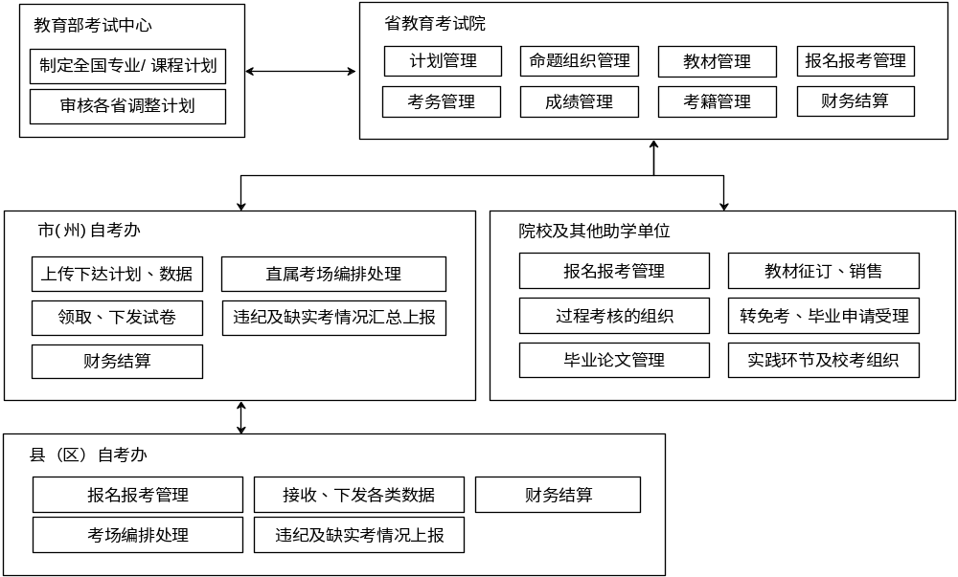图2.2 各级机构总体业务示意图
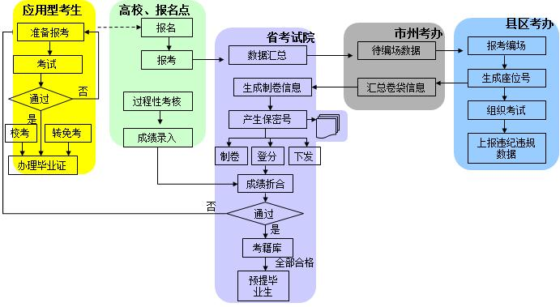
图2.3 应用型考生报考管理业务流程
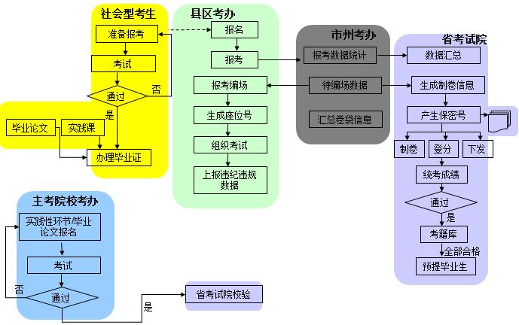
图2.4 社会型考生报考管理业务流程

2.4.2 计划管理业务描述
计划管理包括专业课程计划管理和考试计划管理。
（1）专业课程计划管理
专业课程计划管理目前是针对各类考生制定专业课程培养计划，首先由教育部考试中心下发全国专业课程计划，各省再以此为基础，根据自身实际情况增加相应的专业计划和课程计划，新增加的专业计划和课程计划需要上报国家教育部考试中心审批。计划制定完成后，再逐级下发到各下级考办，各下级考办只能使用相应的专业课程计划，为方便报考,只能减少专业，但不得增加专业。
这种传统的专业课程计划是以专业为中心，也称为“专业设置”，即为每个专业按其培养目标设置基本要求、开考课程、相关教材和毕业条件等，由考生完成专业学习，获得该专业毕业证书。
随着高等教育学分制的推行，自学考试以专业为中心的管理方式正在向“以课程为中心”管理方式转移，也从而拉开了自学考试课程设置改革的序幕。“以课程为中心”是指考生只要修完某专业规定的公共基础课和专业核心课，就可以任意选择专业拓展课，但要达到专业设置总的最低学分，并符合毕业条件（如本科毕业证的办理必须有专科毕业证书等）即可毕业。考生第一次报名报考可以选择意向的专业，中途可以更改专业；也可以选修自己希望学的课程，最后参考专业设置的毕业条件申请自己满意的专业毕业。如果一个考生愿意学习，还可以选择多个专业的课程，并且达到相应专业的要求，就可以办理多个毕业证书，但一次只能申请一个。
专业课程计划管理业务流程如下图所示：
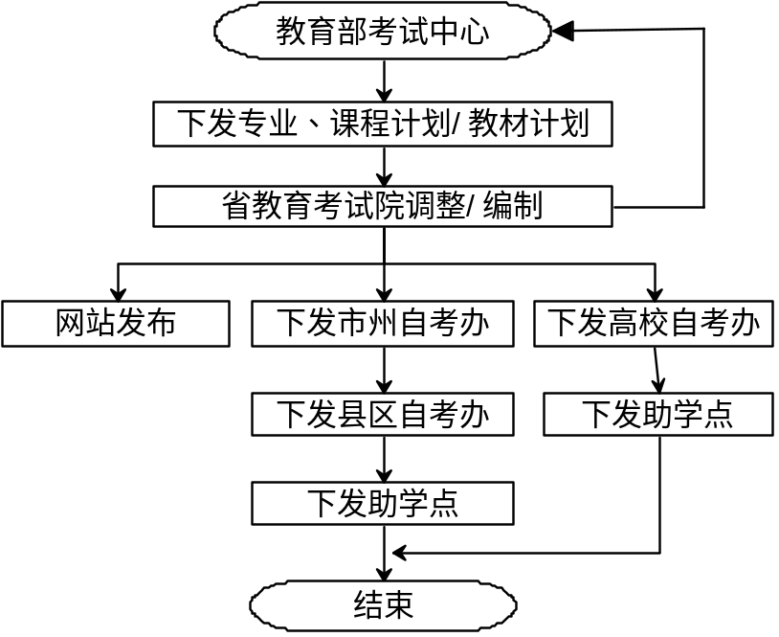
图2.5 专业课程计划管理业务流程
（2）考试计划管理
考试计划管理是为每次具体的考试组织管理所制定的工作计划。即根据专业内课程设置情况，设置相应考次、开考专业和开考课程等信息，编制开考课表，设置开考时间等，它是抽题制卷的基础，并以此作为指导考务工作的依据。

2.4.3 命题组织与管理业务描述
命题组织与管理工作是高等教育自学考试的核心环节，关系到自学考试的社会信誉和生存发展。目前高等教育自学考试命题工作由全国高等教育自学考试指导委员会（全国考委）统筹安排，分级管理，实行全国统一命题、省际协作命题、省级命题三级命题体制。凡全国统一命题的课程，省考委不得另行安排和自行命题考试。使用全国统一命题和省际协作命题试卷，省考委不得进行改动。
最初的命题管理是入闱命题，即每次考试前临时组织命题教师到相对封闭的闱点进行命题，所命试题仅供当次考试使用，所有命题相关人员直到考试结束后才能出闱。这种命题方式的优点是保密性强，但缺点是开支大、入闱人员多、封闭时间长、各次考试的试卷难以保持平行。随着自学考试开考课程的日益增多，入闱命题方式逐渐不能适应自学考试实际需要，在此情况下，一种题库命题方式应运而生，即一次命制多套试卷，组成题库，并不断修改、补充和完善。每次考试时从中随机抽取一套试卷。该命题方式费用低、入闱时间短、操作简单、试卷间的平行性较好，适应了当前自学考试迅速发展的形势，实现了自学考试命题方式的一次重大转变。
我省的命题组织与管理当前采用的就是卷库管理方式，内容涉及命题计划编制（征题）、题库管理、教材变更导致的试卷报废报警（字体变红）管理、抽样管理、命题教师管理和命题费用管理等工作。命题组织与管理业务流程如下图所示：
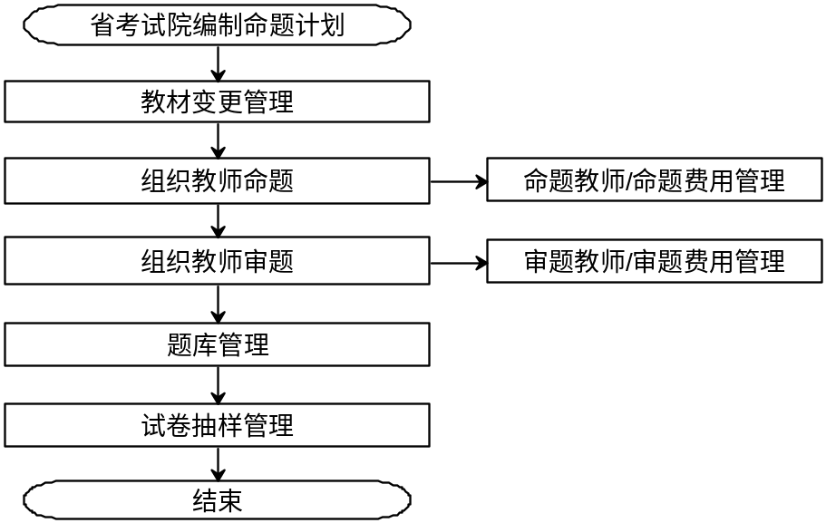
图2.6 命题组织与管理业务流程图
（1）命题计划编制：命题分为国家命题和省命题，两种命题都是根据目前题库数量和近期考试计划安排进行题库的补充、审核和报废。
（2）题库管理是指根据开考科目完成配卷，对试卷入库、出库、作废、归档等信息进行管理。
（3）教材变更管理是指对开考课程所用教材变更信息的维护和管理，如原教材不再发行，就需更换其他教材。
（4）抽样管理是根据当前开考科目抽取已考试卷进行分析统计等。
（5）命题教师管理和命题费用管理是对参与命题的教师信息和教师命题过程进行的维护和管理。包括命题教师档案库管理、命题教师抽选、分管课程设置以及命题费用管理和审题费用管理等。

2.4.4 教材管理业务描述
教材管理主要由省教育考试院教材部门完成，是对自考教材的“供、销、存” 及版本的变更进行控制，包括教材计划管理、采购管理、入库调拨管理、库存管理、预订邮购及退书管理、教材财务管理等。教材管理业务流程如下图所示：
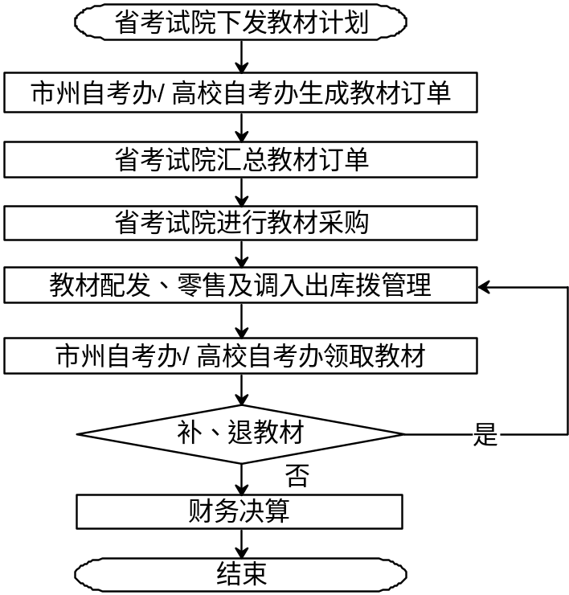
图2.7 教材管理业务流程
（1）教材计划管理是指根据专业课程计划、命题教材变更、教材短缺等产生的教材列表进行的教材计划信息维护。
（2）采购管理是对教材采购信息进行管理，包括教材经销商信息管理、教材订购信息管理、退书登记审核管理等操作。
（3）入库调拨管理是对教材的出入库信息进行管理，包括入库单登记及审核、教材报废登记及审核、教材出库单登记及审核等。
（4）库存管理是对教材的库存信息进行管理，包括库存情况统计、书刊进销明细、入、出库单位明细、采购记录明细、盘点管理及审核（含历次盘点查询）、教材基本信息管理等。
（5）预订邮购及退书管理是对教材的预订邮购信息进行管理，包括教材订购客户信息管理、教材预订信息管理、订购信息审核、预订邮购登记、退书登记及审核等。
（6）教材财务管理是对教材管理过程中产生的费用信息进行管理，包括书刊进销帐总汇、入、出库帐目明细、凭证查询、教材财务总帐、教材财务明细帐、收付费项目管理等。

2.4.5 报名报考管理业务描述
报名报考管理是对考生的基本档案和报考情况进行的信息采集，作为考生考籍管理的依据，具体包括：
（1）考生报名
考生报名是新考生注册过程，目前分为在校考生集体注册和社会考生自行注册两种方式，将来可能与其他教育机构合作，开展多种注册方式，以此最大程度的方便和服务考生。
在报名工作中要收集每一个考生的基本信息，即姓名、性别、年龄、职业、报考层次、联系方式、证件、健康状况、报考专业等信息，并为考生生成准考证号。
市、县自考办、主考高校将考生报名数据进行审查、汇总后上传省教育考试院，省教育考试院再将全省报名信息按规定上报给教育部考试中心。
目前考生报名业务流程如下图所示：
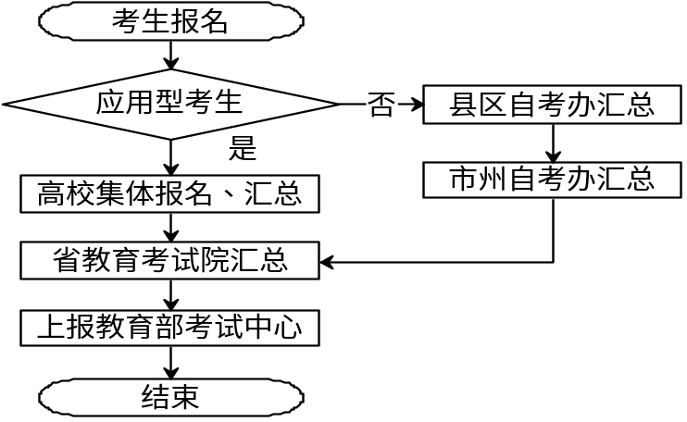
图2.8 考生报名业务流程
根据现代信息技术的要求，考虑我省考生人数众多、分布广，所属行业多，生源复杂等特点，传统的现场报名方式难以在规定的时间和地点集中报名。为方便考生报名，新设计的系统准备构建基于互联网平台的网上报名方式。
所谓网上报名是指考生在网上完成相应的报名注册工作，即考生在任何一台能够接入互联网的计算机上通过相应的网站和软件系统完成报名。在新生报名过程中，系统将通过互联网完成考生基础信息的采集，同时考生可以通过指定的银行支付网关支付报名费用和选择购买教材资料费用等。具体流程如图2.9所示。
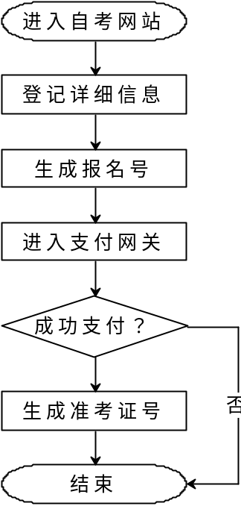
图2.9 考生网上报名流程
（2）考生报考
考生报考指的是对于已注册的考生根据省教育考试院官方网站或市州自考办公布的当次考试的“课程计划”选择自己将要参加本次考试的科目。报考工作既可以与新生报名相衔接，又可以让老考生独立选择，也就是说在某次考试规定的报考时间内，新老考生均可通过报考系统进行报考。各级考点要对所辖考生的报考信息进行资格审查，确定考生报考数据是否有效。报考业务流程如图2.10所示。
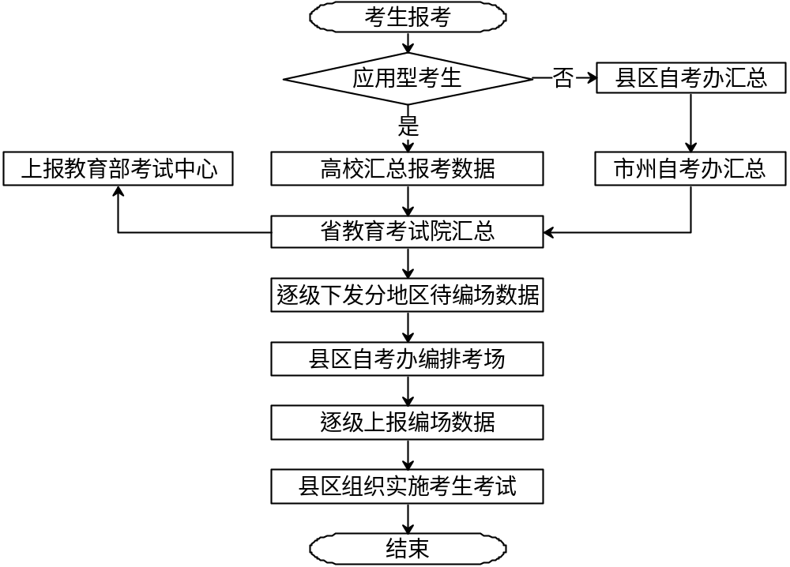
图2.10 考生报考业务流程
新系统设计的报考方式与报名类似，要求基于互联网平台，满足考生在任何一台能够接入互联网的计算机上都能通过相应的网站和软件系统完成报考。报考过程中，将通过互联网完成考生报考课程的采集，同时考生可以通过指定的银行支付网关支付报考费用和选择购买教材资料费用等。具体流程如图2.11所示。
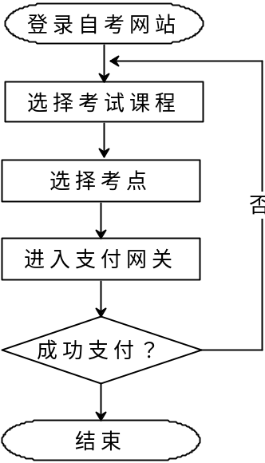
图2.11考生网上报考流程

2.4.6 考务管理业务描述
考务管理是对考试过程进行具体管理。包括考前编场管理、试卷跟踪、英语听说考试管理等工作。
（1）编场管理是考试的前期准备，首先省教育考试院根据考生报考情况生成待编场数据，数据汇总后，省教育考试院采用自上而下、逐级分离的办法将考生报考信息下发到市（州）、县（区）自考办等办考单位。县（区）自考办再对所辖考生根据相关参数（考点、考场容量和考生报考课程和专业分布情况）进行编场及调整，生成当次考试的考场号、座位号，生成制卷计划和卷袋信息，设置监考和巡考人员，最后将编排后的数据采用自下而上、逐级上报的方式上报到省教育考试院，由省教育考试院统一制卷，根据卷袋信息生成试卷袋保密号供市州县区组织考试时使用。
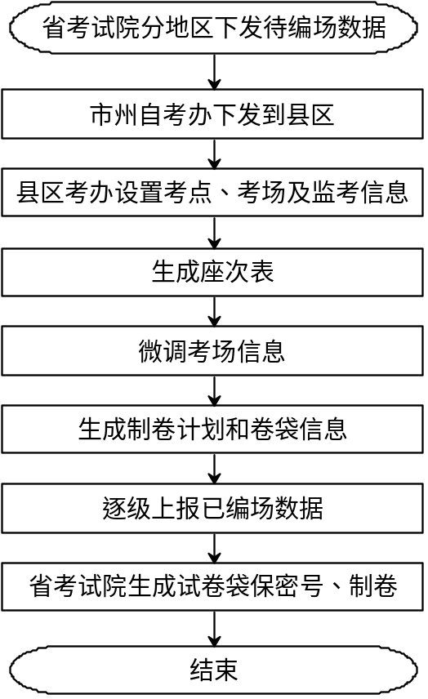
图2.12 考场编排业务流程
（2）试卷跟踪：目前自学考试试卷是根据全省报考数据生成的制卷数量交印刷厂配送相当卷袋，再按市州的领卷明细表分发试卷，分别由市州工作人员协同武警押运至各市州存放待用。为加强试卷运输存放过程中的安全管理，在新系统中将实施基于GPS定位技术的试卷跟踪,并集成到考务管理指挥平台，实行联动。
（3）英语听说考试是一个相对独立的课程考试管理模块，包括制定考试计划、下发英语听说考籍、组织报名报考、生成座位号、流水号和磁带号、成绩登录审核并归档、违纪考生处理等信息的管理和维护。

2.4.7 成绩管理业务描述
成绩管理是对考生参加自学考试过程中所产生的各种成绩信息进行管理，具体包括统考课成绩管理、校考课成绩管理、毕业论文成绩管理、实践环节成绩管理、违纪舞弊处理、查分处理等工作。
（1）统考课成绩管理是对全国统一组织的考试科目考生成绩信息进行采集汇总的管理过程，主要由省教育考试院完成。随着信息技术和网络技术的普及，网上评卷手段在各省已得到广泛应用和推广。根据我省实际，在自学考试中推行网上评卷势在必行，实行网上评卷后，新系统应能够提供有网上评卷系统采集的成绩导入接口。
（2）校考课、实践环节及毕业论文成绩管理由相关主考院校完成，为了方便信息管理，相关的校考课、实践环节与毕业论文等成绩由指定高校自行录下，省教育考试院统一管理，完成考生成绩信息归档工作，流程如下：
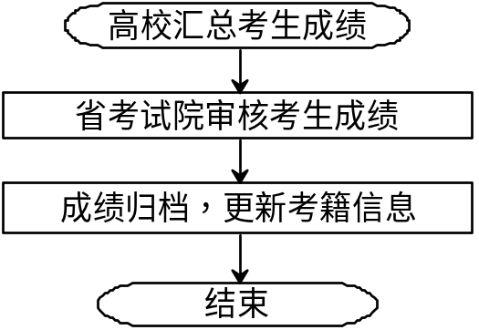
图2.13 校考课、实践环节、毕业论文的管理
（3）违纪舞弊处理是指市（州）、县（区）自考办将考试过程中的缺实考、违纪舞弊情况进行数据汇总，上报省教育考试院，省教育考试院对违纪信息进行处理，并将处理结果下发到下级自考办和上报教育部考试中心。业务流程如下：
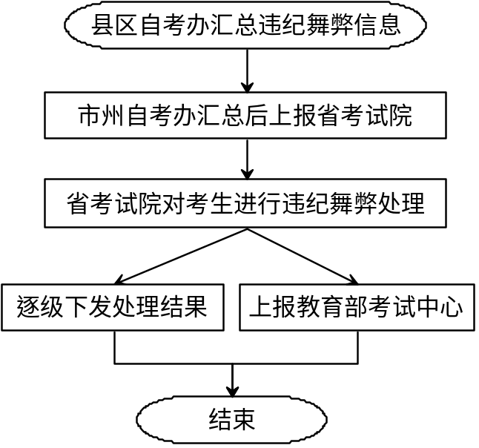
图2.14 违纪舞弊处理业务流程
（4）查分管理是指在成绩公布后，考生对自已成绩存在疑义，可在网上提出查分请求，省考试院按相关规定对其进行查分处理，如确实存在问题，应予以更正，考生在网上即可查看查分结果。

2.4.8 考籍管理业务描述
考籍管理工作主要由省教育考试院学历处考籍部门完成，是针对全省考生的个人信息管理，包括考生的基本信息管理、各种“证明”信息管理、证书信息管理、转免考信息管理、毕业情况管理等。
目前考籍管理主要针对自考考生，今后要对社会考试用户、网络教育用户进行统一管理，成为教育客户综合管理体系。
（1）考生基本信息管理
考生基本信息管理是对考生基本信息进行维护，包括在校成人专本科学生、在校普通高校专本科学生或国家承认学历的其它类专本科毕业生的信息采集；办理、销注考生档案和转入、转出考籍信息。
（2）证书信息管理
证书信息管理是对考生获得国家考试颁发的各种证书信息管理，包括非自考毕业生成绩、全国英语四六级成绩、全国计算机等级考试成绩和PETS成绩等。
（3）转免考
转免考管理指考生将已经通过的考试课程成绩，按照自学考试的有关规定，置换需要考试的相关专业的课程。
目前转免考需要本人提出申请，各级自考办层层上报，经审核后，再层层下发处理意见。目前流程如下：
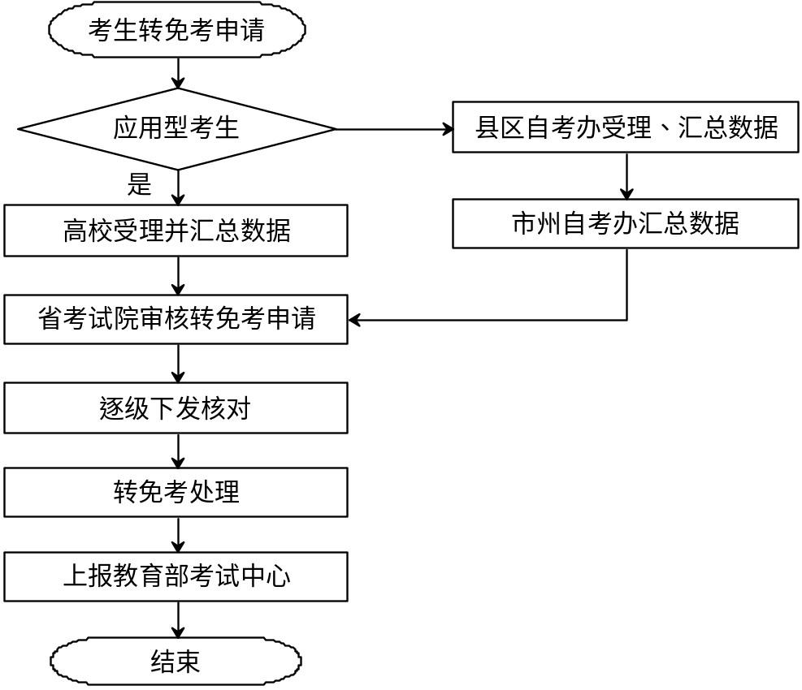
图2.15 转免考、毕业管理业务流程

随着信息技术的发展和普及，今后考生将在网上进行课程转免申请，但非自学考试统考课程转免申请时仍需要提供相应证明材料到注册地考办核实并逐级上报省考试院审核。
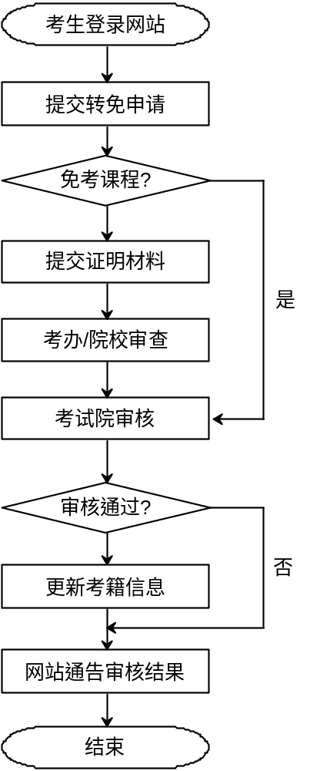
图2.16 网上转免考办理流程
（4）毕业管理
毕业管理工作是根据计划设置的专业毕业条件，进行毕业生预提（按一个专业的公共基础课程和专业核心课程总学分和拓展课的最低学分来预提），并逐级下发市州、县区和高校考办，由基层考办根据下发名册接受考生毕业办理；如果不在名册中考生，应由考生提出申请并提交相关材料由基层考办上报省考试院审核。
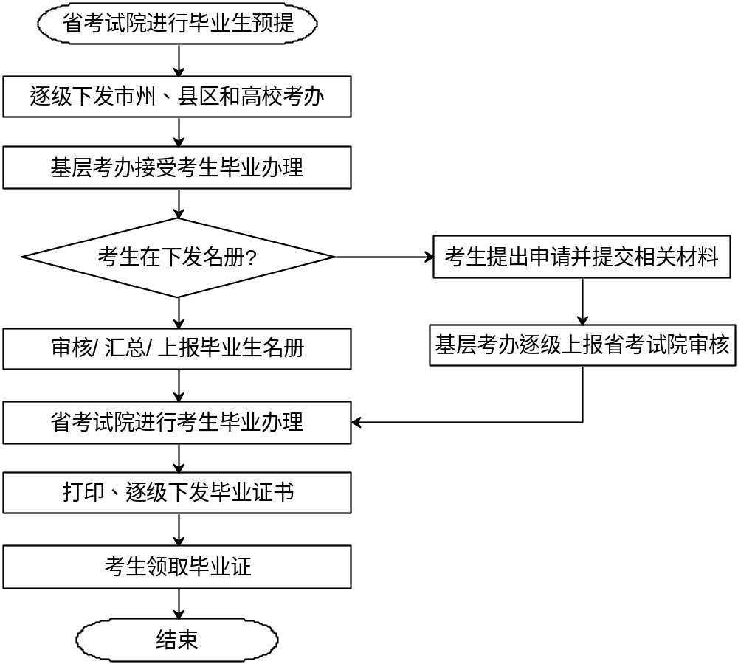
图2.17 毕业申请办理流程
与考生报名一样，今后考生毕业办理也将在网上进行。即考生通过网络可以自助查询个人考籍信息和毕业条件，当考生所考课程和学分达到相关专业的毕业条件要求，在规定时间可提交专业毕业申请，县区自考办及主考高校自考办对考生毕业信息进行审查，并上报省教育考试院，省教育考试院对审核通过的考生进行毕业证书编号和打印，并逐级下发毕业证书，同时将考生毕业信息更新到自学考试专题网站上，以便考生及时查询和领取毕业证书，网上毕业申请流程如下图所示：
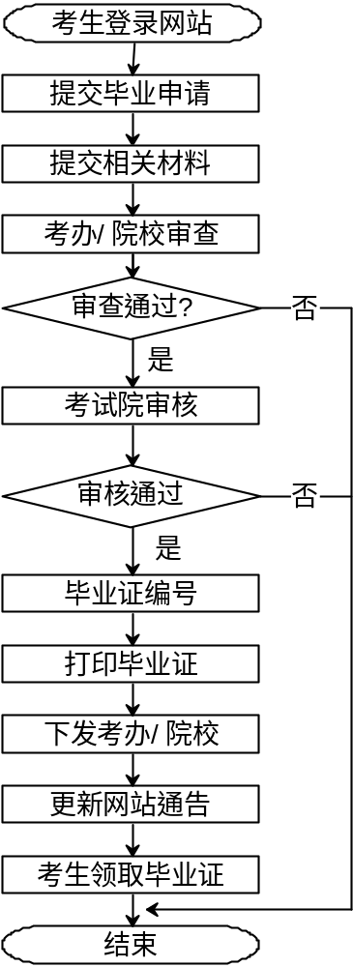
图2.18 网上毕业申请办理流程
在考生专业毕业总学分中，成人高校学生的免试课程学分不能超过总学分的40%,普通高校学生免试课程学分不能超过总学分的60%。在打印考生毕业学籍表时，毕业生毕业的学分中有免试学分的应将免试课程注明，以区别考生今后用毕业后的成绩再次进行转免。
毕业管理还包括毕业遗失证明办理、毕业生提前证明办理、出国留学证明办理、毕业生错误证明办理等业务。

3 我省高等教育自学考试管理系统功能需求
根据我省高等教育自学考试业务描述，我省高等教育自学考试管理系统可分为八大功能模块：计划管理功能模块、命题管理功能模块、教材管理功能模块、报考管理功能模块、考务管理功能模块、成绩管理功能模块、考籍管理功能模块和系统管理功能模块。

3.1 总体功能模块
总体功能模块图如下所示：
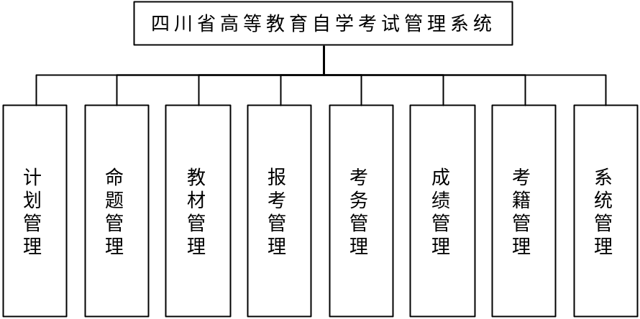
图3.1 系统总体功能模块图

3.2 计划管理功能模块
该功能模块主要由省教育考试院操作使用，下级自考办和相关主考高校可查询、接收计划信息，考生可以自助查询计划信息。计划管理功能模块包括专业计划管理、计划考次管理、考试计划管理三个子模块，计划管理功能模块如下图所示：
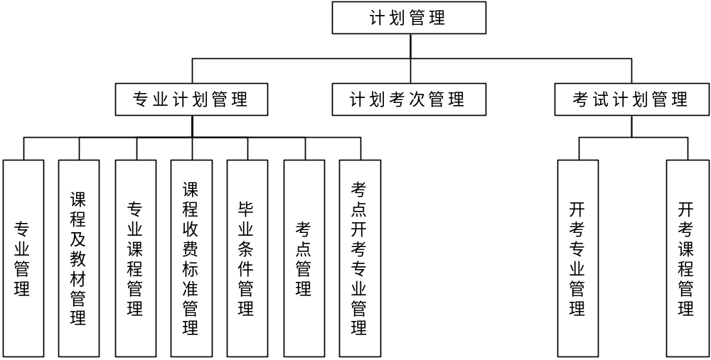
图3.2 计划管理功能模块图
3.2.1 专业计划管理
专业课程计划管理目前是针对各类考生制定专业课程培养计划，首先由教育部考试中心下发全国专业课程计划，各省再以此为基础，根据自身实际情况增加相应的专业计划和课程计划，新增加的专业计划和课程计划需要上报国家教育部考试中心审批。计划制定完成后，再逐级下发到各下级考办，各下级考办只能使用相应的专业课程计划，为方便报考,只能减少专业，但不得增加专业。
3.2.1.1 专业管理
专业基本信息
专业代码 | 来自全国专业码表
自定义专业代码 | 上报时进行转换
专业名称 | 来自全国专业码表
专业毕业学分
专业特征课程
专业合格条件
专业审批 | 通过审批/未审批
专业审批时间 | xxxx年xx月
专业备注
校验
审批文号 | xx[xxxx]xx号
专业层次 | 专科/本科
专业类型 | 基础科段/专科/本科/独立本科段
开考方式 | 社会开考/委托开考
代码类型 | 国标码/自定义码
专业性质 | 备案专业/审核专业/审批专业
开考时间 | xxxx年xx月
开考文号 | xx[xxxx]xx号
统考 | 是/否
主考院校 | 电子科技大学
委托部门
委托部门主管单位
专业门类 | 哲学类/经济管理类/法学类/社会学类
专业限报
停考时间 | xxxx年xx月
停考文号 | xx[xxxx]xx号
停考说明
对系统中的专业进行添加、删除、修改、导出、导入、启用、停用等操作。
序号 | 功能要点 | 参与者 | 权限 | 功能描述
1 | 导入全国专业 | 考试院 | 完全 | 导入教育部考试中心下发的全国自考专业计划。需明确数据格式。
2 | 新增专业 | 考试院 | 完全 | 添加四川省自定义的专业。
3 | 导出四川专业 | 考试院 | 完全 | 导出考试院所有自定义专业，上报教育部考试中心等待批复。  需明确数据上报格式。
4 | 导入四川专业 | 考试院 | 完全 | 导入教育部考试中心批准的四川自考专业计划。需明确数据格式。
5 | 删除专业 | 考试院 | 完全 | 删除所有教育部考试中心未批准的专业。
6 | 启用专业 | 考试院 | 完全 | 设置相关专业为我省开考专业。为了保证数据的完整性，专业一旦启用不能修改，不能删除。
7 | 停用专业 | 考试院 | 完全 | 随着时间的推移，某些专业可能被淘汰或被其它专业替代而不再开考。为了保证数据的完整性，已经开考的专业不能删除。
8 | 导出开考专业 | 考试院 | 完全 | 导出所有开考专业。
9 | 打印开考专业 | 考试院 | 完全 | 打印所有开考专业。
10 | 浏览开考专业 | 所有用户 | 只读 | 用户可浏览、查询相关专业。
3.2.1.2 课程及教材管理
课程基本信息
课程代码 | 来自全国课程码表
课程名称 | 来自全国课程码表
课程名称英文名称 | 来自全国课程码表
课程代码变更记录
课程名称变更记录
课程学分
课程性质 | 公共课/专业基础课/专业课
课程考试方式 | 理论/实践/生产实践/毕业设计/毕业论文/证书课程/证书实践课程
课程供卷方式 | 全国供卷/省际供卷/本省供卷
课程大纲
课程教材
受限课程 | 委托专业的专业课
多元化评价课程
衔接课程

对课程以及课程对应的教材进行管理和设置。
序号 | 功能要点 | 参与者 | 权限 | 功能描述
1 | 导入全国课程 | 考试院 | 完全 | 导入教育部考试中心下发的课程计划。需明确数据格式。
2 | 新增课程 | 考试院 | 完全 | 添加四川省自定义的课程。
3 | 导出四川课程 | 考试院 | 完全 | 导出考试院所有自定义课程，上报教育部考试中心等待批复。  需明确数据上报格式。
4 | 导入四川课程 | 考试院 | 完全 | 导入教育部考试中心批准的四川自考课程计划。需明确数据格式。
5 | 删除课程 | 考试院 | 完全 | 删除所有教育部考试中心未批准的课程。
6 | 指定教材 | 考试院 | 完全 | 指定课程所用的教材信息，包括：ISBN、教材名称、主编、出版社、出版日期、单价等信息。教材信息要求保留变更列表，便于命题人员参考。
7 | 设置学分 | 考试院 | 完全 | 设置课程学分。
8 | 启用课程 | 考试院 | 完全 | 设置开考课程。为了保证数据的完整性，课程一旦启用不能修改，不能删除。
9 | 停用课程 | 考试院 | 完全 | 随着时间的推移，某些课程可能被淘汰或被其它课程替代而不再开考。为了保证数据的完整性，已经开考的课程不能删除。
10 | 导出开考课程 | 考试院 | 完全 | 导出所有开考课程。确定导出格式。
11 | 打印开考课程 | 考试院 | 完全 | 打印所有开考课程。确定打印格式。
12 | 浏览开考课程 | 所有用户 | 只读 | 浏览开考课程及教材相关信息。
3.2.1.3 专业课程管理
对专业公共课程、专业基础课程、专业核心课程进行管理。
序号 | 功能要点 | 参与者 | 权限 | 功能描述
1 | 设置公共课程 | 考试院 | 完全 | 设置专业对应的公共课程。
2 | 设置基础课程 | 考试院 | 完全 | 设置专业对应分专业基础课程。
3 | 设置核心课程 | 考试院 | 完全 | 设置专业对应的专业核心课程。
4 | 设置实践课程 | 考试院 | 完全 | 设置专业对应的实践性课程。
5 | 打印专业课程 | 考试院 | 完全 | 打印所有开考专业及其对应的课程。

      - 课程收费标准管理
序号 | 功能要点 | 参与者 | 权限 | 功能描述
1 | 设置课程收费标准 | 考试院 | 完全 | 设置课程每次考试费用标准。
      - 毕业条件管理
设置专业毕业条件。
序号 | 功能要点 | 参与者 | 权限 | 功能描述
1 | 设置专业最低学分 | 考试院 | 完全 | 设置专业最低学分。
2 | 设置是否毕业答辩 | 考试院 | 完全 | 设置专业是否需要毕业答辩。
      - 考点管理
序号 | 功能要点 | 参与者 | 权限 | 功能描述
1 | 增加考点 | 考试院 | 完全 | 考点信息包括：考点名称、地址、考场数量、联系人等。
2 | 启用考点 | 考试院 | 完全 | 启用一个或多个考点。
3 | 停用考点 | 考试院 | 完全 | 由于某种原因，一个或多个考点可能停用。
4 | 打印启用考点 | 考试院 | 完全 | 打印启用的考点。
      - 考点开考专业管理
为了方便组织和管理，部分专业将指定考点，其它考点不组织相同专业的考试。
序号 | 功能要点 | 参与者 | 权限 | 功能描述
1 | 增加考点专业 | 考试院 | 完全 | 增加考点开考专业。
2 | 删除考点专业 | 考试院 | 完全 | 删除考点开考专业。
3 | 打印考点专业 | 考试院 | 完全 | 打印所有考点开考专业。
    - 计划考次管理
每年将进行四次考试：1月、4月、7月、10月。考试计划、报名报考、考务工作都是基于考次的。一般同时有多个考次在同时进行管理和设置，在组织当次考试的同时，将进行下次考试的考试计划编排工作。当本次考试登分、成绩发布等工作处理完毕后将冻结本次考试，即不能对本次考试作任何添加、修改和删除工作。
序号 | 功能要点 | 参与者 | 权限 | 功能描述
1 | 增加考次信息 | 考试院 | 完全 | 考次信息包括：考试开始/结束日期。
2 | 设置当前考次 | 考试院 | 完全
3 | 冻结考次 | 考试院 | 完全
    - 考试计划管理
考试计划管理是为每次具体的考试组织管理所制定的工作计划。即根据专业内课程设置情况，设置相应考次、开考专业和开考课程等信息，编制开考课表，设置开考时间等，它是抽题制卷的基础，并以此作为指导考务工作的依据。
序号 | 功能要点 | 参与者 | 权限 | 功能描述
1 | 设置开考专业 | 考试院 | 完全
2 | 设置开考课程 | 考试院 | 完全 | 设置课程开考日期和时间。
3 | 导出考试计划 | 考试院 | 完全 | 将导出的考试计划发布到网站，供考生报名报考。
4 | 与网报系统对接 | 考试院 | 完全 | 实现与网报系统数据共享。

3.3 命题管理功能模块
命题管理功能模块主要由省教育考试院操作使用。包括命题计划管理、教材变更管理、题库管理、抽样管理、教师课程管理等五个子模块。命题管理功能模块如下图所示：
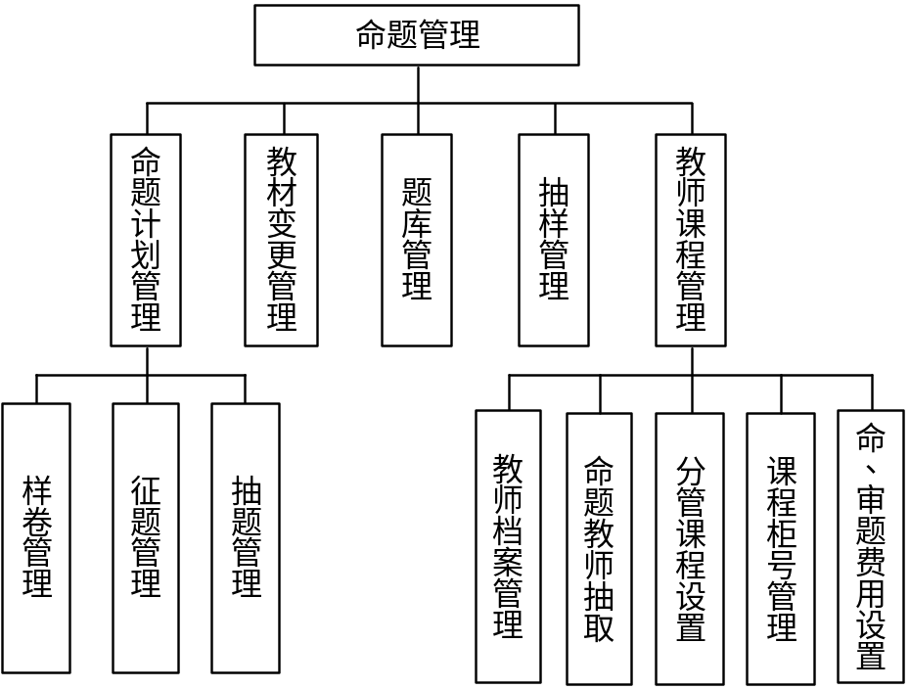
图3.3 命题组织与管理功能模块图
3.3.1 命题计划管理
命题分为国家命题、省际协作命题和省命题，省际命题和省命题都是根据目前题库数量和近期考试计划安排进行题库的补充、审核和报废。
3.3.1.1 样卷管理
样卷是提供给命题教师参考的试卷样板。
序号 | 功能要点 | 参与者 | 权限 | 功能描述
1 | 样卷入库管理 | 考试院 | 完全 | 样卷与课程关联。登记入库时间、经手人。
2 | 样卷出库管理 | 考试院 | 完全 | 登记出库时间、预计归还时间、经手人。
3 | 查询未归还样卷 | 考试院 | 完全 | 显示全部未归还的样卷，电话或邮件催还。
      - 征题管理
序号 | 功能要点 | 参与者 | 权限 | 功能描述
1 | 制定征题计划 | 考试院 | 完全 | 根据题库的数量、近期考试计划确定课程是否需要征题。对题库的数量低于一定阀值，产生报警（标题显示为红色）。
2 | 样卷出库 | 考试院 | 完全 | 对命题人员需要的样卷进行出库登记。
3 | 审题管理 | 考试院 | 完全 | 对命题人员所命题的试卷组织专家组进行审题，内容包括：试题的难易程度、题型分布、分数分布是否合理。若通过审核进入成品题库，否则编辑为废卷。
4 | 样卷入库 | 考试院 | 完全 | 对命题人员返回的 样卷进行入库登记。
      - 抽题管理
根据专业、课程从成品题库中随机抽取指定数量的试卷作为考试用试卷，同时标记这些试卷为已用；
3.3.2 教材变更管理
教材变更管理是对开考课程所用教材变更信息的维护和管理，命题管理人员可以随时查看变更教材列表，以便进行命题和试卷审核。对相关课程的题库进行报废处理。
    - 题库管理
序号 | 功能要点 | 参与者 | 权限 | 功能描述
1 | 课程配卷 | 考试院 | 完全 | 根据开考课程从成品题库中随机抽取2份试卷，一份为主考试卷、一份为备用卷，同时标记这两份试卷为已用试卷。
2 | 试卷入库 | 考试院 | 完全 | 对命题教师返回的试卷进行登记入命题库。
3 | 试卷作废 | 考试院 | 完全 | 对审题专家组判定不合格的试卷设置为废卷。
4 | 试卷归档 | 考试院 | 完全
5 | 命题库预警 | 考试院 | 完全 | 如果命题库中某课程的题库数量低于一定的阀值，显示红色。
6 | 成品库预警 | 考试院 | 完全 | 如果成品库中某课程的题库数量低于一定阀值，显示红色。
3.3.4 抽样管理
抽样管理是根据当前开考科目抽取已考试卷，包括自动抽样试题分配、抽样学校分配、按条件检索抽样数据等。
3.3.5 教师课程管理
命题教师管理和命题费用管理是对参与命题的教师信息和教师命题过程进行的维护和管理。
序号 | 功能要点 | 参与者 | 权限 | 功能描述
1 | 教师档案库管理 | 考试院 | 完全 | 登记教师的基本信息、是否为专家组成员等。
2 | 命题教师抽选 | 考试院 | 完全 | 从教师档案库中按课程抽取制定数量的命题教师，进行命题、审题。
3 | 分管课程设置 | 考试院 | 完全 | 设置每个教师分管的课程。
4 | 命题费用设置 | 考试院 | 完全 | 设置单科命题费用。
5 | 审题费用设置 | 考试院 | 完全 | 设置单科审题费用。
6 | 打印命题费用 | 考试院 | 完全 | 打印命题费用明细表。
7 | 打印审题费用 | 考试院 | 完全 | 打印审题费用明细表。

3.4 教材管理功能模块
教材管理功能模块包括：教材计划管理、采购管理、入库调拨管理、库存管理、预订邮购及退书管理、教材财务管理六个子模块。教材管理功能模块如下图所示：
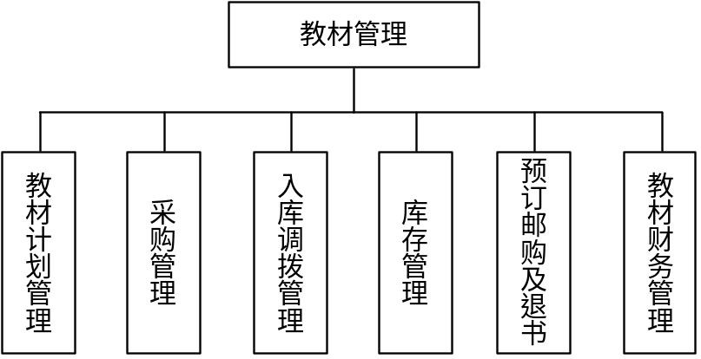
图3.4 教材管理功能模块图
3.4.1 教材计划管理
根据专业课程计划、命题教材变更、教材短缺等产生的教材列表进行的教材计划信息维护。要求能提供新旧教材课程对照处理列表；
3.4.2 采购管理
序号 | 功能要点 | 参与者 | 权限 | 功能描述
1 | 教材经销商管理 | 考试院 | 完全 | 登记经销商基本信息。
2 | 教材订购管理 | 考试院 | 完全 | 完成教材订单登记管理，并完成财务结算。
3 | 退书登记审核 | 考试院 | 完全 | 完成退书登记审核，并完成财务结算。
3.4.3 入库调拨管理
序号 | 功能要点 | 参与者 | 权限 | 功能描述
1 | 入库单登记及审核 | 考试院 | 完全
2 | 报废登记及审核 | 考试院 | 完全
3 | 出库单登记及审核 | 考试院 | 完全

3.4.4 库存管理
序号 | 功能要点 | 参与者 | 权限 | 功能描述
1 | 库存查询 | 考试院 | 完全 | 对少于一定数量的库存进行报警，显示红色。
2 | 进销明细查询 | 考试院 | 完全
3 | 出/入库单明细 | 考试院 | 完全
4 | 采购记录查询 | 考试院 | 完全
5 | 盘点管理及审核 | 考试院 | 完全 | 包含历次盘点信息。
3.4.5 预订邮购及退书管理
序号 | 功能要点 | 参与者 | 权限 | 功能描述
1 | 教材订购客户管理 | 考试院 | 完全
2 | 教材预订管理 | 考试院 | 完全
3 | 订购审核 | 考试院 | 完全
4 | 预订邮购登记 | 考试院 | 完全
5 | 退书登记及审核 | 考试院 | 完全
3.4.6 教材财务管理
序号 | 功能要点 | 参与者 | 权限 | 功能描述
1 | 书刊进销账目总汇 | 考试院 | 完全
2 | 出/入库账目明细 | 考试院 | 完全
3 | 凭证查询 | 考试院 | 只读
4 | 教材财务总账 | 考试院 | 完全
5 | 教材财务明细账 | 考试院 | 完全
6 | 收费项目管理 | 考试院 | 完全

3.5 报考管理功能模块
该功能是对考生网上自助报名、报考进行管理。
序号 | 功能要点 | 参与者 | 权限 | 功能描述
1 | 设置报名报考时限 | 考试院 | 完全 | 考生只能在规定的时间段在网上进行报名、报考。
2 | 报名报考数据导入 | 报名点 | 完全 | 报名点或相关高校可对该报名点的考生统一授权进行网上报名，即按给定的格式要求将报名报考数据一次性导入。
3 | 考生资格审查 | 报名点 | 完全 | 考点可对所辖考生信息进行资格审查，确定考生报名、报考数据是否有效，进行停考管理、生成准考证号等操作。
4 | 进度查看和统计 | 考试院 | 只读 | 当前报名进度查看和统计。

3.6 考务管理功能模块
考务管理功能模块包括：编场管理、英语听说考试两个子模块。考务管理功能模块如下图所示：
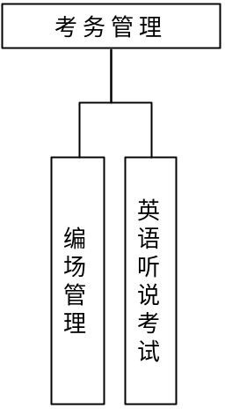
图3.5 考务管理功能模块图
3.6.1 编场管理
编场管理是考试的前期准备，省教育考试院根据考生报名情况生成待编场数据，县区对所辖考生进行编场管理，包括考点、考场设置和调整、生成制卷计划和卷袋信息、设置监考和巡考人员、上报违纪作弊信息等。
编场需要遵循一定的规则，如：每个考场30个考生；每门课程的考生集中安排，当一个考场安排了30个考生后，还有考生没有安排，安排到下一考场，如下一考场安排满后，安排到下下考场，如此等等，不足30人的考场称为尾考场；可以将不同的课程安排到同一尾考场，但课程数量不能超过6门；考生在同一考次的多门课程考试中，考场不得分布在不同的考点。
3.6.2 英语听说考试管理
希望构建成一个相对独立的课程考试管理模块。包括制定考试计划、下发英语听说考籍、组织报名报考、生成座位号、流水号和磁带号、成绩登录审核并归档、违纪考生处理等信息的管理和维护。

3.7 成绩管理功能模块
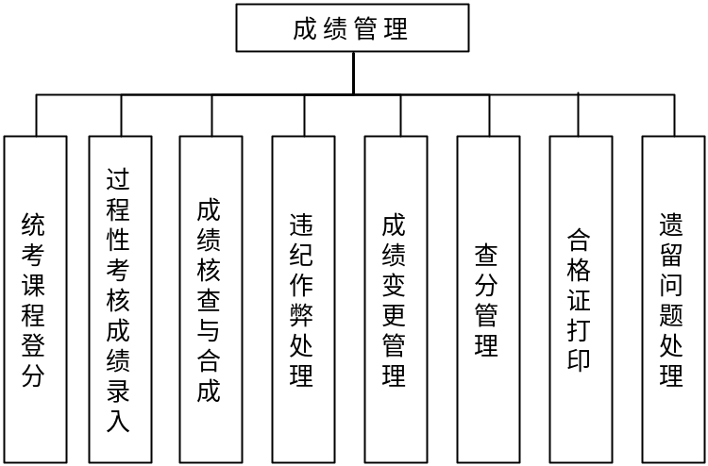
图3.6 成绩管理功能模块图
    - 统考课程登分
序号 | 功能要点 | 参与者 | 权限 | 功能描述
1 | 统考课程登分 | 考试院 | 完全 | 省考试院对统考课程实行集中评卷判分后，按考点、考场登分。采用两遍登分模式，如果两次分数不一致，进行仲裁。
2 | 成绩导入 | 考试院 | 完全 | 引入网上评卷系统后，将网上评卷系统生成的成绩直接导入本系统。
    - 过程性考核成绩录入
序号 | 功能要点 | 参与者 | 权限 | 功能描述
1 | 考核成绩录入 | 院校 | 完全 | 主考院校将考生的过程性考核成绩录入系统。一经录入，学校不能更改。如确实需要更改，上报省考试院，由省考试院统一修改。
3.7.3 成绩核查与合成
实践性较强的课程的过程性考核成绩与统考成绩按一定比例进行合成为最终成绩；
3.7.4 违纪作弊处理
根据违纪严重程度，进行不同的处理。
序号 | 功能要点 | 参与者 | 权限 | 功能描述
1 | 一般违纪 | 考试院 | 完全 | 取消该们课程成绩，并在备注栏进行说明。
2 | 严重违纪 | 考试院 | 完全 | 取消本次考试所有课程成绩，并在成绩备注栏注明。
3 | 特别严重违纪 | 考试院 | 完全 | 取消本次考试所有课程成绩，并在成绩备注栏注明，同时进行停考处理。

    - 成绩变更管理
3.7.6 查分管理
3.7.7 合格证打印
3.7.8 遗留问题处理

3.8 考籍管理功能模块
考籍管理功能模块包括：考生档案管理、考生转免考管理、学籍转入/转出管理、毕业管理等四个子模块。考籍管理功能模块如下图所示：
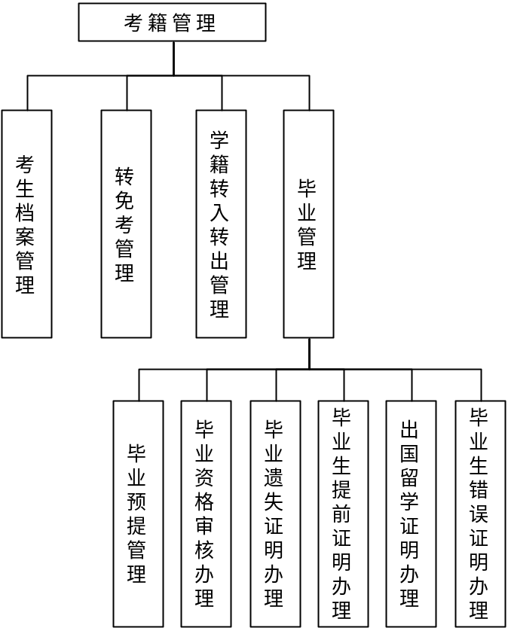
图3.7 考籍管理功能模块图
3.8.1 考生档案管理
考生档案管理是对考生的考籍信息进行管理，包括考生的基本信息管理、考籍转入/转出管理、各种“证明”信息管理、证书信息管理、考籍销注管理等操作。
3.8.2 考生转免考管理
考生转免考管理包括考生转免考网上申请、免考证书课程学分及成绩设置、转免考办理等操作。
3.8.3 学籍转入/转出管理
对从外省转入/转出的学籍进行管理。验证/出具相关的资质证明，并进行登记。
3.8.4 毕业管理
毕业管理是对考生的毕业申请进行操作管理，包括毕业预提管理、毕业资格审核办理、毕业遗失证明办理、毕业生提前证明办理、出国留学证明办理、毕业生错误证明办理等操作。

3.9 系统管理功能模块
系统管理功能模块包括：用户管理、权限设置、数据维护三个子模块。系统管理功能模块如下图所示：
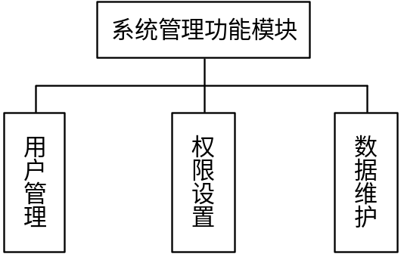
图3.8 系统管理功能模块图
其中数据维护包括历史数据移植及数据处理、数据日常备份、灾难恢复等功能。

3.10 其他功能说明
脱机照相工具：为方便考点采集考生数据，要求该工具能脱机单独照相。首先考点下载考生基础数据信息，然后利用该工具采集考生照片，并根据准考证号等信息生成照片序列，最后可将采集的照片序列有条件地导入考籍数据，与考生数据相匹配。

附件一：名词及术语
缩写、术语 | 解 释
自考 | 高等教育自学考试
社会考试 | 除了自学考试学历教育以外的证书考试
大自考（长线） | 社会考生到当地考办报名参加考试
小自考（短线） | 在校读书并报名参考加考试
应用型专业 | 与短线等同
委托开考 | 应单位的委托要求，省考试院开设某专业。该专业包括公共基础课、专业核心课和专业拓展课。考生要参加这个专业，就只能在委托单位报名，而且所有的课程必须在委托单位报考。市、县、学校均不接受委托专业报名报考。
行业资格认证 | 专业机构报名，统一把数据转入自考（委托开考），操作方式为集体报名。某考生不够毕业条件，但课程足以申请行业证，需要将每次考试的成绩全部上报国家考办
考生 | 1类：跨专业、地区，导致一个考生多考号，某考号数据转移到新考号。考生提供新老两个号、姓名、需要转免的课程清单。占转免工作量50％以上。判断姓名等条件。  2类：报名点（县、地区、学校）录入计算机。除了1、3、4以外的考生，已毕业生再次申请新专业毕业（新生自动，老生人工）；某专业已经停考（新生自动，老生人工）；老系统的成绩数据转移到新系统。（人工）  3类：非自考生，报名点（县、地区、学校）录入计算机。省手工判断。包括社会考试的半自动成绩判断。（社会考试数据量很大，需要考虑）  4类：外省转入。报名点县录入计算机。授权、手工录入到转入库以后（录入的时候输入课码自动写入课名），然后检查、加入到考籍库。
专业层次 | 本科或专科
校考课 | 某些课程在某些应用型专业中，在校考生可以在学校参加考试，不参加全省统考
实践课 | 本科毕业生毕业、部分专科专业毕业以前必须参加的环节。  实践课与理论课程相关联，即：有的理论课需要实践环节，都是必修课。实践课的课程代码，和对应的理论（笔试）课程不同，全国统一制定。学校负责实践课，社会考生在学校报名参加实践课。学校应该首先检查报名考生的相同课程笔试是否已经过关，作为是否允许报名参加该课程相应实践课的条件。
过程性考核 | 平时成绩10%、半期成绩10%、期末成绩10%、期末统考成绩70%合并为该门课程的该次的最终成绩。
英语听说考试 | 是自学考试中，一种特殊的课程考试方式，用于考验英语听力、口语能力。分为专科和本科，略有不同。专科考试将听力和口语作为不同的课程，分别分配课程编码，合格一门就计算一门的成绩；本科则作为一门课程的两个分数部分，听力和口语成绩累加为一门课程，使用一个课程代码，如果总成绩不合格，必须同时重考听力和口语两个部分。专科考试将听力和口语分开，在同一天上下午分别考试；本科考试则在一次考试中同时考两部分。目前四川设置4个考点，成都、绵阳、南充、内江，分别覆盖各自的片区。这些考点由省考试院统一管理。听力口语考试都不编排考场，考生随机进入考场，随机选座位。
毕业论文 | 本科毕业生毕业以前必须参加的环节。学校负责毕业设计，社会考生在学校报名参加毕业设计。学校应该具备审查学生毕业条件的功能，作为是否允许做毕业设计的条件。
成绩 | 考生通过一门课程的考试，可以取得该课程的成绩。课程成绩的属性应当至少包括：课程、专业、专业层次、是否校考课。
拆卷登分 | 拆开装订线，根据试卷的课程码和第一个人的准考证号登分。
不拆卷登分 | 不拆装订线，用条码枪扫描由卷袋号产生的条码保密号，然后登分
合格证 | 统考课、实践性环节、毕业论文合格的课程，一次打印一张合格证。
毕业证 | 按专业修完全部的课程，并满足一定的条件才能办理证书。
1类考生 | 该考生已经持有的专科学历专业（无论是自考还是其他方式获得），和该考生在自考系统中申请毕业证的本科专业是同一专业。  如：某计算机应用专业的专科生参加自考，并申请获得计算机应用本科毕业证。
2类考生 | 该考生已经持有的专科学历专业（无论是自考还是其他方式获得），和该考生在本自考系统中申请毕业证的本科专业是不同专业，但是属于相同学科。如：工科专科生申请非本专业毕业证。但申请的专业同样属于工科。
3类考生 | 该考生已经持有的专科学历专业（无论是自考还是其他方式获得），和该考生在自考系统中申请毕业证的本科专业是不同专业、不同学科，但是属于相近学科。如：理科专科生申请工科毕业证。
4类考生 | 该考生已经持有的专科学历专业（无论是自考还是其他方式获得），和该考生在本自考系统中申请毕业证的本科专业是不同专业、不同学科，也不属于相近学科。如：文科专科生申请工科毕业证。
IC卡 | 用于存储考生信息或操作员信息的智能IC卡，读写卡器连接再计算机串口，现有发行量约100多万张，目前该卡已经换成不具有存储芯片的PVC卡。
OMR | 光电阅读机，连接计算机串口，目前使用型号：欧码，98B、11、31
视频采集设备 | 数码相机或摄像头

附件二：国家标准码
国家考办制定了业务标准和编码标准，该标准与现有系统有较大差别。所以在设计本系统时，要对国家考办制定的标准代码有所了解。
缩写、术语 | 解 释
省代码 | 代码长2位数字，包括省、直辖市、自治区，以后简称省。"00"代表省一级。
市代码 | 代码长2位数字，为地级市，以后简称市。"00"代表市一级。
县代码 | 代码长2位数字，为县、县级市或区，以后简称县。  "??**"代表县一级。??和**不能全为0。例如：长春市所属的一个县级单位：1101
市县 | 代码长4位数字（2位市码+2位县码），名称长16个字符。  "XX00"代表某市，"00"代表全省。  例如：吉林省代码为00  长春市代码为1100  长春市所属的一个县级单位：1101
准考证号 | 长12位数字，其格式如下：  市代码（两位）+ 县代码（两位）+ 年度末两位+ 年度内报名次数（一位）+ 考生  流水号（五位）。必须按县编排准考证号，即县代码不能为"00"。  例如：2010年0101县某第一次报名，考生报名后的准考证号码为010101100001  准考证上，短线和长线只有一个区别：第7位：1、2社会考试，3、4是短线。因为将学校视为一个区县，因此不会学校之间重复。
毕业证号 | 国家统一编排，统一的算法规则。
考区 | 考区由若干个考点组成。  考区与县等同，原则上一个县只能有一个考区。
考点 | 考点由若干个考场组成。考点一般座落在某个学校或某个单位。  同一考点内的考场规格必须统一， 30人，或25人（四川不用）。  考点号长7位数字，其格式如下：  考点所在市代码（两位）+ 考点所在县代码（两位）+ 县内考点流水号（三位）  市、县代码都不能为"00"。  考点名称长32个字符。  例如：0101县某考点的代码为0101001
考场 | 为考生考试的房间，或称考试室、考室，以后统称考场。  考场有30或25人两种规格，同一考点内只能有一种规格。  考场号长10位数字，其格式如下：  考点代码（7位）+ 考点内考场流水号（三位）
座位号 | 每个考场独立编号，从01开始,30结束
课程 | 代码长5位数字（省自定义课程较复杂），名称长32个字符。  某个课程均有指定的学分，学分长2位数字。
专业 | 代码长6位数字（省定义专业较复杂），名称长32个字符。  四川省在此基础上，增加了一位首字母代码，该代码不能取消，应继续保留。
卷袋号 | 用一些数字标识一个试卷袋，用于考前分发、考后回收试卷。  注意：保密号应当替代卷袋号，而不是考场号。因为一个尾数考场可能具有多个卷袋，分别属于不同课程。
保密号 | 用一些不规则的数字代码来表示考场号，以使登分工作人员无法知道某袋试卷的考场代码，达到保密作用。保密号编码原则无规定。系统中提供随机生成。  注意：一个保密号应当对应一个卷袋，而不是考场号。因为一个尾数考场可能具有多个卷袋，分别属于不同课程。
捆编号 | 主要用于试卷有效归档后，再查找某考生某科次的试卷。通过考生的准考证、报考课程以及考试年度码可查到他的试卷所在的捆号和保密号。然后可以通过捆号和保密号比较方便地查找到该考生的试卷,在二次登分以后生成。

